МОСКОВСКИЙ ГОСУДАРСТВЕННЫЙ УНИВЕРСИТЕТ
имени М. В. Ломоносова

ЮРИДИЧЕСКИЙ ФАКУЛЬТЕТ

Кафедра криминалистики

Реферат на тему:
«Криминалистический анализ базового источника информации, основанный на материалах расследования авиакатастрофы, произошедшей с аэробусом DC-10 в Чикаго, США, в 1979 году»

Выполнила:
студентка 4 курса
404 гр.,
Чумовицкая И. В.
Проверил:
Колдин В. Я.

Москва, 2012г.

Введение

Любому юристу, участвующему в процедурах установления юридических фактов и доказывании, необходимо уметь анализировать процессуальную природу вещественных доказательств и применять информационные технологии доказывания при расследовании преступлений. Именно такой всеобъемлющий подход, ориентированный на использование научных знаний, понятий, категорий в отношении каждого конкретного источника информации, способен обеспечить достижение тех задач, которые стоят перед следователем, дознавателем, криминалистом, а значит, и перед правосудием в целом.
Трудно переоценить значение вещественных доказательств для расследования преступления, поэтому их анализу и раскрытию основных характеризующих их понятий нужно уделить особое внимание. Обоснованность принятия правовых решений прямо зависит от того, насколько информация, лежащая в основе таких решений, соответствует действительности. Поэтому уровень технологий, поставляющих эту информацию, прямо определяет качество и эффективность правовой деятельности. Потенциальную информацию, содержащуюся в среде преступления или иного события, являющегося предметом судебного исследования, необходимо перевести в актуальную доказательственную форму. Для этого потенциальные источники информации должны быть подвергнуты специальному исследованию, содержащиеся в них следы - «прочтены» (декодированы), а полученная информация систематизирована и оценена для обоснования подлежащих установлению юридических фактов.
На сегодняшний день качество расследований большинства преступлений оставляет желать лучшего: «белые пятна», неиспользованные возможности и невиновные люди за решеткой в результате халатности, недостаточной квалификации специалистов и желания показать высокие результаты в отчетности. Не вызывает сомнений, что такое положение вещей неприемлемо, и в этом случае задачи правосудия не будут выполнены.
Цель настоящей работы – провести наиболее полный криминалистический анализ базового источника информации, основываясь на материалах расследования авиакатастрофы – одного из страшнейших и наименее предсказуемых (ввиду практически полного контроля за безопасностью со стороны технических устройств) происшествий на транспорте.
Криминалистический анализ базового источника информации

- Исходная ситуация
25 мая 1979 года под Чикаго потерпел крушение самолетDС-10 авиакомпании «АмерикэнЭйрлайнз», катастрофа стала одной из самых крупных по числу погибших в истории авиации.
Аэробус DС-10 выполнял рейс Нью-Йорк - Чикаго - Лос-Анджелес. На этот раз из Чикаго в Лос-Анджелес летели 258 пассажиров. Рейс обслуживали 13 членов экипажа.
Стояла ясная погода, температура +17 градусов, видимость хорошая - 15 миль.Ничто не предвещало трагедии.
Когда лайнер разогнался до 222 км/ч, капитан Лакспроизнес: «Скорость принятия решения». Через несколько секунд носовое колесо приподнялось над бетонкой. Командир корабля уже собирался скомандовать: «Отрыв!» - как вдруг произошло непонятное: тяга левого двигателя (№1) упала до нуля. У кого-то из пилотов вырвалось: «Что случилось?!!» Несмотря на это, экипаж продолжал выполнять необходимые операции для продолжения взлета на двух двигателях.
На скорости 232 км/ч второй пилот Диллард потянул штурвал на себя и самолет начал задирать нос. Через секунду DС-10 оторвался от земли, машина начала разгоняться до безопасной скорости набора высоты - 245 км/ч. Пока все шло нормально, и экипаж не сомневался, что лайнер поднимется в небо на двух оставшихся турбинах.
Казалось, что самое страшное позади, когда на скорости 255 км/ч самолет вдруг вышел из повиновения и начал заваливаться на левое крыло. Экипаж попытался парировать возникший крен отклонением элеронов, но это не привело к успеху. Спустя 20 секунд после отрыва, на высоте чуть более 100 м, крен достиг величины 5 градусов. Через 3 секунды увеличился до 21 градуса. Несмотря на то, что второй пилот следовал всем рекомендациям текстового информатора снизить скорость, левый крен продолжал расти; нос самолета опустился ниже уровня горизонта.
На 31-й секунде полета DС-10 с креном 90 градусов упал в открытом поле, в 15 милях к северо-западу от аэропорта О'Хара Чикаго. При этом он разрушил стоянку для жилых прицепов - трейлеров.
Эта крупнейшая на тот день авиационная катастрофа на территории США похоронила всех, кто летел на борту, - 271 человек, а также двух жителей передвижного городка; еще двое получили ранения.
По рассказам очевидцев, практически до самого момента отрыва носового колеса от бетонки взлет DС-10 проходил в нормальном режиме. Именно в это мгновение левый двигатель окутался дымком, после чего вместе с пилоном отделился от крыла и, объятый пламенем, упал на бетонку. Самолет попытался набрать высоту, но примерно на 20-й секунде полета машина начала медленно, а затем все быстрее валиться влево - печальная судьба его была решена.
Несмотря на то, что оба «черных ящика» самолета сильно пострадали во время пожара, специалисты по расследованию авиационных происшествий из Национального бюро по безопасности на транспорте (НББТ) довольно быстро восстановили картину трагедии:
1) спустя две секунды после того, как лайнер достиг скорости принятия решения, левый двигатель (схема №1 в Приложении) вместе с пилоном отделился от крыла и, «прихватив» с собой почти метровую секцию предкрылка, рухнул на бетон ВПП. Пилоты не могли видеть, что произошло, - решили, что в двигатель №1 попала крупная птица, и он вышел из строя. По команде капитана экипаж приступил к выполнению стандартной процедуры взлета на двух двигателях;
2) но в данном случае ситуация сложилась неординарная. Потеря двигателя привела к полному обесточиванию нескольких важнейших систем и приборов самолета (генератор №1 упал вместе с турбиной). В их числе и автомат тряски органов управления, предупреждавший летчиков о приближении срывных режимов полета.
Бортинженеру требовалось переключить питание потребителей электроэнергии на генератор №2 правого двигателя, но события развивались столь быстро, что он не успел этого сделать. Поэтому в продолжение всего последнего полета «трясун» штурвала не функционировал. Эта неисправность фактически лишила экипаж шансов на спасение;
3) к тому же вышла из строя гидросистема, управлявшая выпуском и уборкой предкрылков. В результате под напором воздуха предкрылок на левой плоскости самопроизвольно убрался. В этот момент критическая скорость срыва потока на левом крыле практически сравнялась со скоростью набора высоты на двух двигателях, которую рассчитал компьютер;
Из-за потери генератора №1 текстовый информатор начал получать ложные сигналы о параметрах полета. Но экипаж, не подозревавший об этом, продолжал действовать в соответствии с инструкцией. Когда пилот потянул штурвал на себя, сбрасывая скорость, на левом крыле произошел срыв потока, а обесточенный «трясун» не в состоянии был предупредить пилотов о грозящей опасности. В результате машина стала «заваливаться» влево, пока не упала на землю.
Был проведен следственный эксперимент: эксперты воссоздали рейс на симуляторе. Было проведено 70 взлетов, 13 пилотов пытались выровнять самолет, но никто не смог его спасти. Руководствоваться инструкцией и снижать скорость в этом случае было самым худшим.
Комиссия пришла к выводу, что, если бы пилот, проигнорировав советы компьютера, поддерживал повышенную скорость набора высоты, трагедии можно было избежать;
4) восстановив истинную картину, эксперты задались вопросом: почему у самолета, прошедшего предполетную подготовку, отвалился двигатель? При тщательном осмотре обломков пилона левого двигателя в его главном силовом элементе обнаружили 10-футовую (0,3 м) трещину(разлом) усталостного характера. Микротрещины около места разлома указывали, что металл здесь разрушился задолго до катастрофы. На взлете крылья приняли на себя 172-тонный вес лайнера, ослабленный пилон не выдержал перегрузки и сломался.
При диагностике на десяти лайнерахDС-10 были обнаружены повреждения, аналогичные тем, которые привели к катастрофе. На тридцать одном самолете наблюдалось усталостное разрушение металла в районе отверстий под крепежные болты пилона.
Эксперты выяснили, что причина появления усталостных трещин в пилонах двигателей - нарушение авиакомпаниями технологии эксплуатации и ремонта машин. В феврале 1978 года фирма «Макдоннел-Дуглас» выпустила сервисный бюллетень о процедуре демонтажа крыльевых двигателей самолетов DС-10. Дело в том, что, когда для ремонта требовалось снять двигатель, механики сначала отстыковывали двигатель от пилона, после чего демонтировали и сам пилон (схема №2 в приложении). Но в 1977 году «АмерикэнЭйрлайнз» предложила более экономичную схему ремонта: двигатель и пилон, поддерживаемые мощным погрузчиком со специальным захватом, отсоединялись от крыла как единое целое. Монтаж двигателя производился в обратном порядке (схема №3 в приложении).
В своем бюллетене «Макдоннел-Дуглас» не разрешала подобной технологии снятия и установки двигателя: процедура навески тяжелого двигателя на крыло требовала предельной точности, а обеспечить ее при использовании подъемника невозможно. Поскольку в то время Федеральное авиационное агентство США(ФАА)еще не занималось сертификацией технических процессов обслуживания самолетов, «АмерикэнЭйрлайнз» и еще несколько авиакомпаний самостоятельно приняли решение о введении нового метода демонтажа двигателей.
В марте 1979 года на потерпевшем крушение самолете была проведена замена левого двигателя. Как и прежде, для установки блока «пилон-двигатель» на место использовался погрузчик с вилочным захватом. Вероятнее всего, при монтаже пилона был допущен небольшой перекос, что привело к возникновению в конструкции сильных внутренних напряжений (схемы №4, 5, 6 в Приложении). Переменные нагрузки во время полетов вместе с вибрацией ускорили процесс усталостного разрушения металла в районе, где пилон двигателя крепится к крылу, и в конце концов пилон не выдержал. Образовавшуюся трещину длиной 10 футов (0,3 м) не обнаружили механики авиакомпании. За два месяца, которые прошли с момента появления трещины до рокового дня 25 мая 1979 года, металл в зоне разрушения ослабел настолько, что не выдержал нагрузок очередного взлета и сломался.

- Круг носителей и источников доказательственной информации
Под вещественным источником доказательственной информации понимается любой материальный носитель, отображающий имеющую значение для дела информацию в форме физического сигнала.
Любое событие как явление объективной действительности оставляет следы, то есть отображения события в форме кода, они являются первоначальными источниками информации. В отношении них перед следователем стоят 3 задачи: обнаружение, декодирование, процессуальная фиксация. Результаты решения этих задач отображаются в производных источниках доказательств: в протоколах, видеозаписях, фотографиях и т.д.
Первая задача на информационном уровне анализа состоит в обнаружении носителей релевантной информации, затем, в выделении в них свойств, измененных под воздействием расследуемого события (т.е. обнаружение источников), и, наконец, выделение в источниках информационных полей и их последовательный анализ.
Декодирование информации, содержащейся в следе, по правилам использованного кода (механизма следообразования) приводит к получению фактических данных об исследуемом событии, которые могут быть использованы для установления доказательственных фактов. Их анализ на логическом уровне обеспечит формирование доказательственных систем с помощью определения места доказательственных фактов в механизме события (установление причинных связей). На основе этого формируется доказательственная модель и фактологическая матрица события, а значит, вырабатывается и правовое решение путем верификации его оснований.
Таким образом, первоочередная задача при расследовании преступления – обнаружение следоносителей, т. е. любых объектов материального мира, содержащих релевантную информацию. Эта задача решается посредством построения версий и информационных моделей расследуемого события на основе видимых следов и изменений в окружающей обстановке. Необходимо сформировать представление о взаимодействии материальных тел, которое и привело к образованию следов, а затем спроецировать информационную модель на материальную обстановку, в результате чего можно выделить потенциальный следоноситель.
Проделав вышеуказанный путь, взяв на заметку особенности такого события как авиакатастрофа, были обозначены следующие версии произошедшего:
- взрыв (возможно теракт);
- короткое замыкание;
- ошибка проектирования;
- ошибка пилота.
А также были обнаружены следующие следоносители:
- место происшествия в целом (т.к. характер и распределение по поверхности земли обломков позволяет восстановить механизм события);
- свидетели (работники диспетчерской службы, работники, осуществлявшие подготовку и обеспечение полетов, лица, оказавшиеся в районе падения самолета, работники авиаремонтных мастерских, завода-изготовителя авиационной техники);
- фотоснимки самолета, из которого идет дым, сделанные очевидцами;
- магнитные ленты «черных ящиков» (речевого самописца и самописца полетных данных);
- поврежденные детали пилона левого двигателя: болт, фланец;
- метровый кусок левого крыла с гидроприводом;
- документы (технического обслуживания, технические формуляры на самолет и двигатель, паспорта на отдельные агрегаты и приборы, журналы учета поломок и отказов авиатехники, документы, отражающие радиотехническое и аэродромно-техническое обеспечение полетов, бюллетени погоды метеорологической службы, полетный лист данного экипажа, бортовые журналы, журнал хронометража полетов диспетчера аэропорта).
На следующем этапе информационного уровня анализа выявляем источники доказательственной информации (следы-отображения), т.е. изменения в материальной обстановке, связанные с расследуемым событием (измененные свойства носителей). Источники:
- территория расположения обломков, площадь, локализация, количество (множество обломков на небольшой по площади территории свидетельствует о том, что взрыва в воздухе не было, был лишь удар о землю);
- повреждения поверхности земли, обгорелые участки, образовавшиеся в результате падения самолета;
- показания свидетелей;
- сигналы на магнитной ленте в виде время-импульсного, частотного или цифрового кода;
- разлом болта (был сломан во время крушения, т.к. нет признаков усталости металла);
- трещина (следы разлома) на пилоне левого двигателя;
- повреждения на куске левого крыла с гидроприводом (установление их характера позволит восстановить механизм события);
- информация в знаковой форме в документах.

- Выбор базового источника доказательственной информации
Осуществляя выбор ключевого источника информации, нужно определить, какой узел несет наибольшее количество релевантных сведений, имеет наиболее существенное значение для механизма расследуемого события, и полноценное исследование которого, в свою очередь, принесет большее количество новой информации.
Также необходимо учесть, что при расследовании авиакатастрофы особым источником информации, существенно расширяющим возможности процессуального доказывания, является материальный комплекс, представляющий собой сложные материальные системы, целостность которых обусловлена системой сформированных в обстоятельствах события интегративных связей. Установление целостности оказывается возможным только при условии выявления интегративных связей, делающих случайное сочетание следов единым объектом. В нашем случае это ситуационный материальный комплекс, проявляющийся в виде взаимодействия систем: самолет (и его техническое состояние) – пилоты – диспетчеры – погодные условия и т.п. Такие комплексы формируются в отношении конкретного события за счет свойственных ему пространственно-временных, причинно-следственных, отражательных, субстанциональных и функциональных связей.
Доказательство целостности ситуационных материальных комплексов представляет сложную самостоятельную задачу. При этом процессуально-доказательственное значение их велико, поскольку они являются ядром предмета доказывания и в силу случайного характера интегративных связей между компонентами комплексов обладают выраженной индивидуальностью. Поэтому доказательство целостности ситуационных комплексов ведет, как правило, к установлению главного факта по делу.
Поэтому, основываясь на фактических обстоятельствах крушения самолета, целесообразно считать базовым источником информации трещину на пилоне (следы разлома металла), так как именно ее образование первоначально повлекло отсоединение двигателя и цепочку всех дальнейших обстоятельств, несмотря на то, что только все они во взаимодействии и в совокупности друг с другом привели к катастрофе.

- Анализ базового источника доказательственной информации
При анализе источников информации следует учитывать особенности их информационной структуры. Прочтение (декодирование) следов-отображений, связано с понятием информационного поля. Информационное поле — это выделенный в составе источника поток однородной информации об обстоятельстве, подлежащем установлению в соответствии с задачами доказывания и экспертного исследования. Любой след-отображение имеет как минимум три информационных поля:
а) поле механизма следообразования, позволяющее восстановить параметры взаимодействия следообразующего и следовоспринимающего объекта;
б) поле механизма события, предоставляющее возможность установить структуру и последовательность обстоятельств расследуемого события;
в) идентификационное (трасологическое, субстанциональное и функционально-динамическое) — в виде признаков отображенного в следе объекта, являющееся основанием для его распознавания и индивидуального отождествления.
Выделение информационного поля - инструмент анализа информационной структуры источника. При этом, чем сложнее его структура, тем большее значение имеет выделение и раздельное исследование всех информационных полей.
Объектом настоящего исследования является трещина (следы разлома) на обломке пилона левого двигателя самолета размером в 0,3 метра.
Наибольшее значение для расследования катастрофы имеет анализ этого источника по полям механизма следообразования и механизма события. Но также важно провести анализ, во-первых, по идентификационному трасологическому полю. Это позволит определить тип, вид, характер повреждения пилона (усталостная трещина, следовательно, должны быть выявлены признаки усталости металла). Это связано с тем, что первоначальной задачей экспертов при исследовании деталей самолета является определение времени образования повреждений – во время катастрофы (ровный микрорельеф разлома вследствие внезапности) или до нее (неровный разлом вследствие продолжительности этого процесса), так как наиболее важную информацию для установления причин происшествия несут последние. Также необходимо заметить, что должно быть установлено тождество этого обломка с другими обломками пилона для полной идентификации этого следоносителя. При этом исследуемое повреждение в виде трещины, должно быть четко отделено от других повреждений на пилоне, образовавшихся в результате крушения.
Во-вторых, исследование данного источника по идентификационному субстанциональному полю позволит установить состав металла, его характеристики и свойства, что даст возможность поставить перед экспертами вопросы, могла ли трещина таких размеров образоваться самостоятельно без каких-либо нарушений при техобслуживании и эксплуатации либо в результате производственного брака, как давно появились первые повреждения, повлекшие образование трещины, какие условия могли способствовать увеличению разлома в размерах.
Огромное значение имеет анализ данного источника по полю механизм следообразования, т.к. выяснив причину появления исследуемой трещины, мы поставим на место основное звено в цепочке трагических обстоятельств и определим того, кто должен ответить перед судом за произошедшее.
Экспертами было установлено, что данная трещина усталостного характера, т.к. микротрещины около места разлома указывали, что металл здесь разрушился задолго до катастрофы. Остаются вопросы: как она образовалась и почему ее не обнаружили при техобслуживании самолета? Подняв документы техобслуживания, следователи выявили причину образования трещины: нарушение авиакомпаниями технологии ремонта самолетов. Дело в том, что, когда для ремонта требовалось снять двигатель, механики сначала должны отстыковывать двигатель от пилона, после чего демонтировать и сам пилон (схема №2 в Приложении). Но в 1977 году «АмерикэнЭйрлайнз» предложила более экономичную схему ремонта: двигатель и пилон, поддерживаемые мощным погрузчиком со специальным захватом, отсоединялись от крыла как единое целое (схема №3 в Приложении).При этом экспертами-металловедами было установлено, что данные повреждения и следы на металле фланца от скобы пилона могли быть оставлены только тогда, когда откручен болт, соединяющий фланец и пилон, а значит именно во время погрузки при ремонте и образовалась трещина на пилоне (схемы №4, 5, 6 в Приложении). Эти выводы были подтверждены осмотром и диагностикой других самолетов той же модели: на многих из них обнаружены аналогичные повреждения пилона. Данные изменения в процедуре ремонта не были разрешены компанией-производителем, их утвердила сама авиакомпания.
Переходя к исследованию поля механизм события, нужно установить, существует ли действительная связь между исследуемым фактом и событием трагедии в целом. Эта связь была установлена следователями и экспертами как безусловная. Субъекты расследования констатировали тот факт, что на взлете крылья приняли на себя 172-тонный вес лайнера, а в результате появления трещины на пилоне огромный вес переместился на болт, крепящий пилон к крылу. Ослабленный болт не выдержал перегрузки и разломился (об этом свидетельствует отсутствие признаков усталостного характера разлома болта). Произошло отсоединение двигателя, который, падая, оторвал метровый кусок левого крыла с гидроприводом, что привело к невозможности информационного обеспечения пилотов, т.к. многие информирующие устройства оказались без питания. Поэтому версия об ошибке пилота была признана несостоятельной. Зато нашла подтверждение версия, выдвинутая уже в ходе расследования: нарушение технологии ремонта авиалайнера.

- Применение экспертных технологий
Расследование авиакатастрофы как чрезвычайного, опасного происшествия характеризуется многими особенностями, и одна из них заключается в специфичном применении экспертных технологий. Проявляется это в следующем. Согласно Воздушному Кодексу РФ авиационное происшествие подлежит обязательному расследованию, при этом целями расследования являются установление причин авиационного происшествия и принятие мер по его предотвращению в будущем. Установление чьей-либо вины и ответственности не является целью расследования авиационного происшествия или инцидента (ст. 95 ВК РФ). В связи с этим расследование проводит специальный орган - комиссия по расследованию авиационного происшествия или инцидента, которой предоставлен широкий круг полномочий, в том числе поручать юридическим лицам проведение исследований и работ, связанных с расследованием авиационного происшествия или инцидента (ст.96 ВК РФ).
При этом не подвергается сомнению, насколько технически сложным устройством является самолет, поэтому, чтобы выяснить причину катастрофы приходится проделать огромную работу. Чаще всего должны сойтись несколько трагических обстоятельств, образоваться логически обоснованная цепочка взаимосвязанных фактов, которые только и могли привести к авиационному происшествию. Так и в нашем случае: отказал двигатель, но самолет может продолжать полет и с двумя двигателями. Двигатель сбил гидропривод, о чем не знал пилот, поэтому выполнял неверные указания информационных систем и не мог ориентироваться на систему безопасности.
Именно в связи с этим при расследовании авиакатастроф чаще всего применяются комплексные экспертизы. Комплексность экспертных исследований характеризуется: использованием разных специальных знаний смежных наук для решения задачи, которую невозможно решить путем применения знаний только какой-либо одной науки; одновременным или последовательным исследованием разных свойств объекта экспертизы с целью решения экспертной задачи. Преимущество комплексного экспертного исследования в отличие от назначения нескольких экспертиз по одному объекту состоит в возможности координировать работу экспертов, осуществляя ее по единому плану, используя различные методы в определенном порядке.
В комплексной экспертизе объединились исследования:
1) авиатехническая экспертиза, которая включает в себя исследования в области авиационной техники, пилотирования, штурманской, радиотехнической и навигационной службы, аэродромно-технического обслуживания и др. Она назначается для решения вопросов о технической причине авиационного происшествия, режиме работы двигателя, причине отказа того или иного агрегата или узла самолета, причине взрыва или пожара, времени загорания (в воздухе или после удара самолета о землю). На экспертизу кроме исследуемого объекта, должны быть направлены соответствующая техническая документация, протокол осмотра места происшествия, схема расположения разрушенных частей на местности, фотоснимки места происшествия и протоколы допроса свидетелей;
2) трасологические экспертизы (определения целого по частям – идентификация обломков; определение времени образования повреждений – во время катастрофы или до нее);
3) акустическая экспертиза (исследования магнитофонной записи радиообмена между экипажем и командно-диспетчерским пунктом);
4) КЭМВИ (экспертиза материалов и сплавов для выяснения их состава и свойств).
Относительно базового источника доказательственной информации могут быть применены следующие экспертные технологии:
1) трасологическое исследование (идентификация обломков и деталей, характера повреждений, возможных условий их образования, сравнение повреждений на других самолетах той же модели, подвергавшихся ремонту таким же способом);
2) КЭМВИ (металла трещины, болта, крепящего пилон к крылу. Решение ситуационной задачи: установление механизма взаимодействия объектов, факта контактного взаимодействия и другие вопросы, поставленные перед экспертами при анализе источника по субстанционному информационному полю).
Заключение
Таким образом, в ходе проведения криминалистического анализа трещины на обломке пилона левого двигателя самолета был установлен доказательственный факт: трещина могла образоваться только в результате ремонта, проведенного таким способом, который не был рекомендован компанией-производителем. При этом именно появление данного повреждения привело к потере двигателя, что стало первоначальной причиной авиационного происшествия и повлекло за собой последовательную цепь других обстоятельств. Поэтому мы можем сделать вывод, что в фактологической матрице доказывания данный доказательственный факт играет ключевую, решающую роль. Только определив этот факт, мы сможем достичь цель, стоящую перед расследованием авиационного происшествия: установление причин и принятие мер по его предотвращению в будущем. Эти меры могут состоять в издании инструкции о запрете ремонта самолета таким способом, усовершенствовании системы питания в данной модели самолета, разработка новых учебных правил полета для летчиков, проверка технического состояния всех самолетов данной модели и т.д.

Список использованной литературы и материалов
- Колдин В.Я. Вещественные доказательства. М., 2002.
- Криминалистика: Учебник // Отв. ред. Н.П. Яблоков. М., 2005. С. 424.
- http://www.crimealawyers.com/osobennosti-rassledovaniya-aviatsionnykh-proisshestvii.
- http://www.darkgrot.ru/cult/momento-mori/aviakatastrofi-/article/2469/.
- Документальный фильм об авиакатастрофе в Чикаго можно найти на сайте:http://dokonline.com/dokumentalnie-filmi/5711-aviakatastrofa-v-chikago.html.

Список нормативных актов
- Воздушный кодекс РФ от 19 марта 1997 года № 60-ФЗ
- Уголовно - процессуальный кодекс РФ от 18 декабря 2001 № 174-ФЗ

Приложение
Схема № 1. Отсоединившийся двигатель
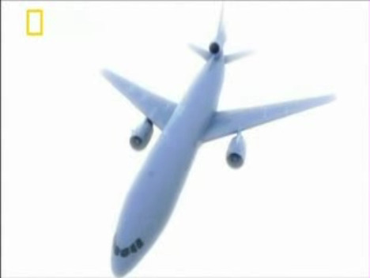

Схема №2. Правильный метод ремонта, отсоединения двигателя от крыла
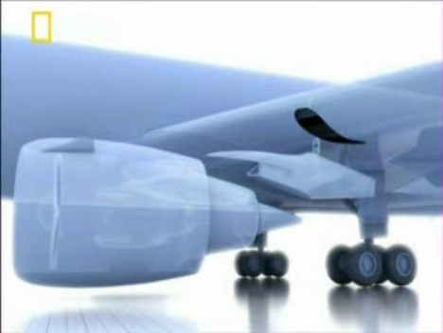

Схема №3. Фактический способ ремонта, отсоединения двигателя от крыла
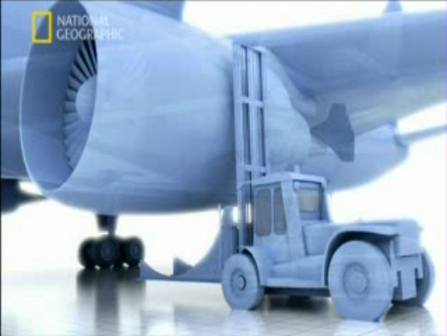

Схема №4. Вид пилона и скобы крыла до отсоединения

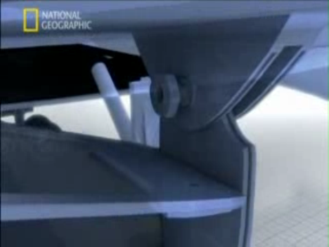

Схема №5. Вид пилона и скобы крыла во время отсоединения, момент образования трещины на пилоне
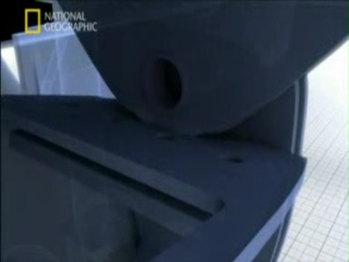
Схема №6. Вид пилона и скобы крыла во время отсоединения, момент образования трещины на пилоне
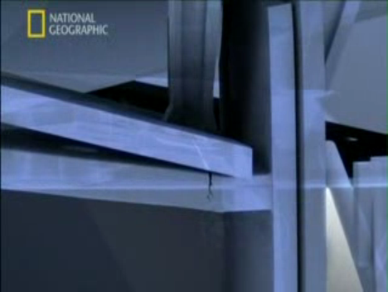

Колдин В.Я. Вещественные доказательства. М., 2002. С. 3.
http://www.darkgrot.ru/cult/momento-mori/aviakatastrofi-/article/2469/
Колдин В.Я. Вещественные доказательства. М., 2002. С. 14.
Там же. С. 19-20.
Там же. С.25.
Криминалистика: Учебник // Отв. ред. Н.П. Яблоков. М., 2005. С. 424.
http://www.crimealawyers.com/osobennosti-rassledovaniya-aviatsionnykh-proisshestvii

